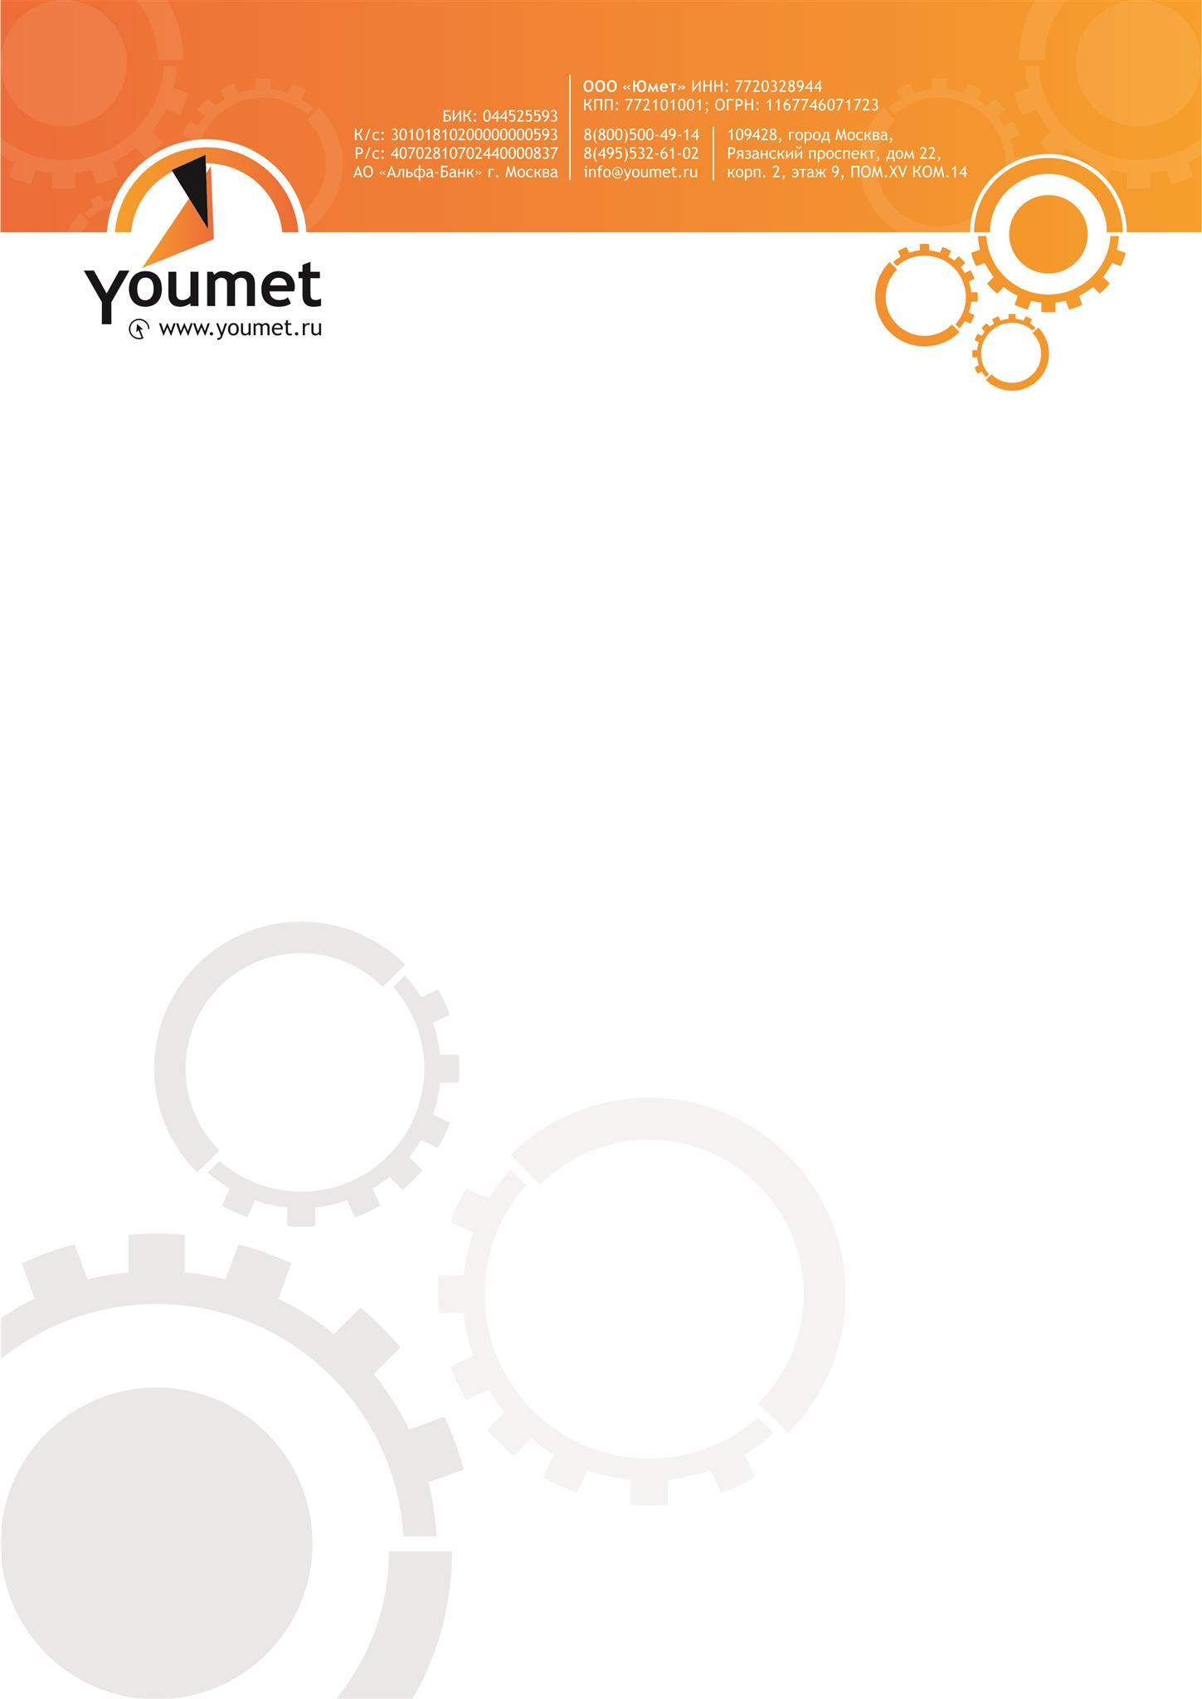

ООО «ЮМЕТ»

Полное наименование предприятия | Общество с ограниченной ответственностью «ЮМЕТ»
Юридический адрес | 109428, город Москва, Рязанский проспект, дом 22, корпус 2, этаж 9, ПОМ.XV КОМ.14
Фактический адрес | 109428, г. Москва, Рязанский пр-т, дом 22 корп.2, этаж 9, ПОМ.XV КОМ.14
Почтовый адрес | 111672, г. Москва, ул. Салтыковская, 43-60
Электронная почта | info@youmet.ru
Сайт | https://youmet.ru
Телефон | 8(800)500-49-14, 8(495)532-61-02
ИНН | 7720328944
КПП | 772101001
ОГРН | 1167746071723
Расчетный счет | 40702810702440000837
Наименование банка | АО «Альфа-Банк» г. Москва
Кор/счет | 30101810200000000593
БИК | 044525593
Код предприятия по ОКПО | 52740858
Директор ООО «ЮМЕТ» | Донской Виктор Викторович

